**Giới thiệu giao diện phần mềm chat**

**Nhóm: HTTD**

**1.Lê Việt Hoàng Lớp: 15Si**

**Email:** [**viethoangjk@gmail.com**](mailto:viethoangjk@gmail.com)

**2.Võ Trọng Thanh Lớp: 15Si**

**Email:** [**vtthanh.cit@gmail.com**](mailto:vtthanh.cit@gmail.com)

**3.Đỗ Tấn Thành Lớp: 15Si**

**Email:** [**thanh15i3cit@gmail.com**](mailto:thanh15i3cit@gmail.com)

**4.Lê Thị Dương Lớp 15i3**

**Email:** [**15i3lethiduong97@gmail.com**](mailto:15i3lethiduong97@gmail.com)

**Link GitHub:** [**https://github.com/viethoangCIT/cnpm_ltm.git**](https://github.com/viethoangCIT/cnpm_ltm.git)

**Giao diện như sau:**

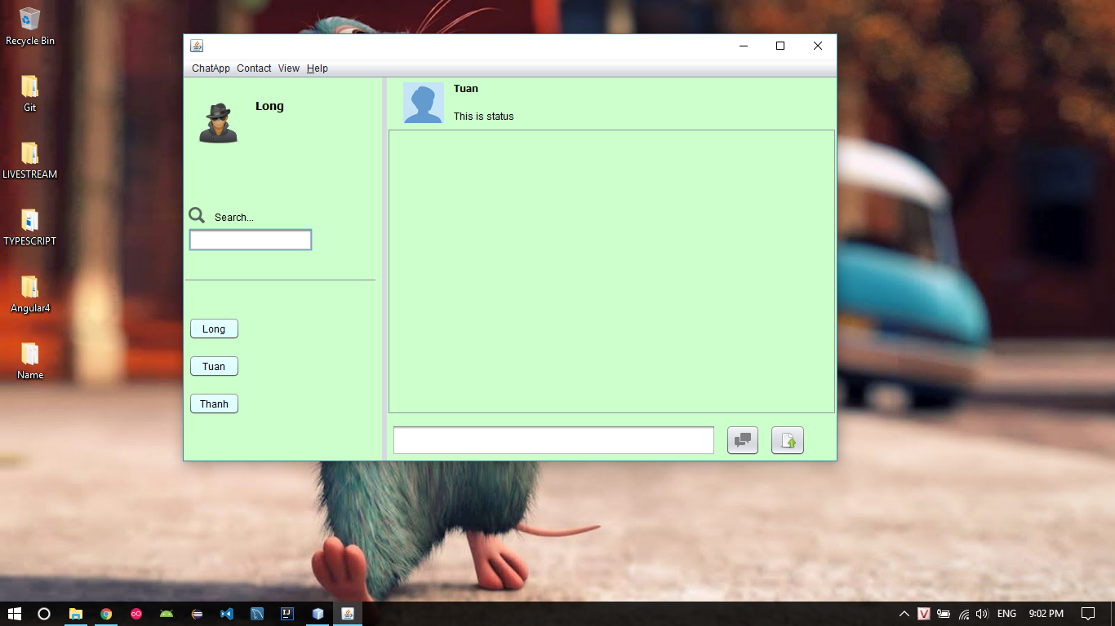

Ứng dụng sẽ hộ trợ chức năng gửi file **ảnh** và file **.rar**

**Các thành phần trên giao diện:**

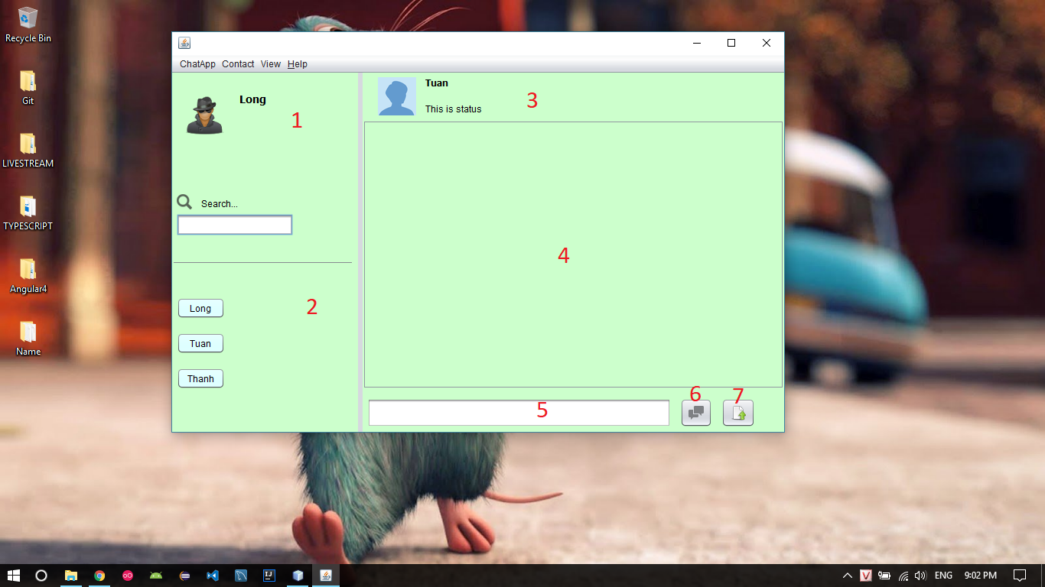

1. Vùng hiển thị tên **user**
2. Các bạn chát khác trong ứng dụng
3. Hiển thị tên user đang được kết nối tới để chat
4. Nơi hiển thị tin nhắn được gửi đi
5. Nơi gõ nội dung chat
6. Click vào nút này để gửi tin nhắn đi
7. Mở Explorer để gửi đi một file ảnh hoặc file .rar